MOOIE MENSEN ZOALS JEZUS
- Zelfbeheersing (Galaten 5 vers 16-25; 1 Korinthe 9 vers 24-27)

Gesprekshandleiding
Hieronder staat een aantal vragen en opdrachten om in de groeigroep met het thema aan de slag te gaan. De preek is hier (de website van de kerk) te lezen en/of te beluisteren.
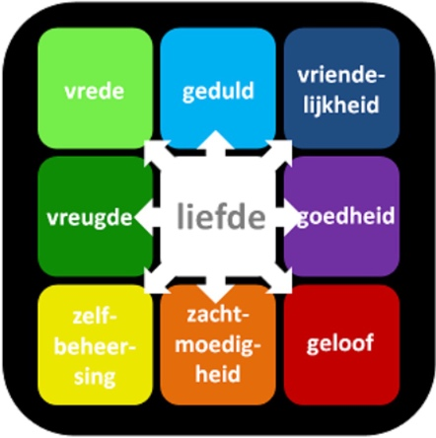
- IJsbreker
Zet een schaaltje pepernoten in het midden en eet er niet van. Beken eens eerlijk: bij welk voedsel dreig jij je zelfbeheersing te verliezen?
Hoe los je dat voor jezelf op? Wat heb jij jezelf juist met hulp van zelfbeheersing eigen kunnen maken?
- De Bijbel open
Lees: 1 Korinthe 9 vers 23-27
- N.a.v. vers 26: Roept dit vers herkenning op in je eigen geloofsleven?
Regenboog van liefde
Bron: Jos Douma 1
- N.a.v. vers 27: Is dit niet in strijd met ‘rechtvaardig worden door geloof’?
Lees: Galaten 5 vers 16-25
- N.a.v. vers 17: Wat de Geest verlangt is in strijd met onszelf’ Klopt dit met jouw beleving? Vergelijk de ‘gevolgen van het eigen vlees’ eens met de ‘vrucht van de Geest.’ Kun je rijtjes maken vanuit de regel: ‘dit moet weg, zodat het andere kan groeien!’?
- Betekenis voor je leven
- Wat is jouw geloofsdoel eigenlijk?
- Is geloven bij jou meer zelfbeheersing of juist meer zelfexpressie?

Voornemens
- Ken je de negen eigenschappen van de vrucht al uit het hoofd?
- Wat kun jij er zelf aan doen om doelgerichter te geloven (de mens-factor)?

Afsluiting en feedback
- Sluit af met gezamenlijk gebed. Wil je reageren? Laat het weten:
gg@ngkdeontmoeting.nl

Let op: datums zijn gewijzigd!
 | Datum | Onderwerp
1 | 20 sept. 2015 | Vrucht van de Geest
2 | 4 okt. 2015 | Liefde
3 | 8 nov. 2015 | Zelfbeheersing
4 | 6 dec. 2015 | Keuze 2 (advent 1)
5 | 13 dec. 2015 | Keuze 3 (advent 3)
6 | 10 jan. 2016 | Keuze 4

